Иоакимо - Анновского храма Можайского благочиния Московской епархии РПЦ

О «вере их»
(Мф. 9, 1-8)
(Рим. 12, 6-14)
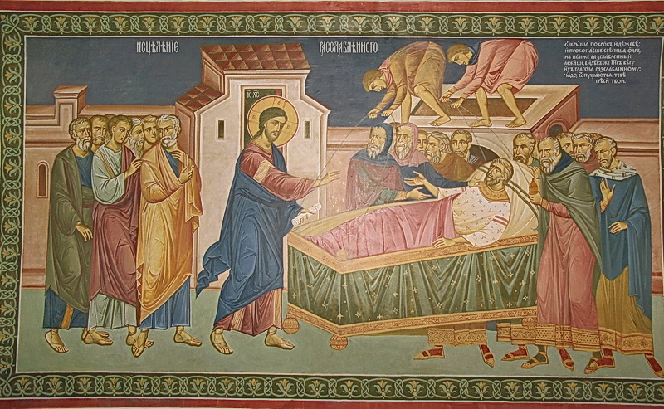

Церковь — единое Тело Христово. И как у каждого члена тела свое назначение, свои возможности, так и все мы в Церкви, «по данной нам благодати, имеем различные дарования».

Апостол называет во-первых, дар пророчества, когда через человека Духом Святым открываются тайны Божьего Промысла. Есть дар служения. Есть дар учения, способность убедительно передавать истины веры.

Есть дар увещевания, дар побуждать к добру и отвращать от зла. Есть дар — раздавать — свое или порученное, и делать это надо «в простоте», не осложняя ни оглядкой (а много ли еще осталось?), ни личным пристрастием. Есть дар начальствовать, со властию управлять людьми, и тут нужно «усердие».
Есть дар благотворительности, и главное здесь — радушие, потому что, если его нет, то принимать бывает очень трудно. И все эти взаимосвязи, взаимодействия, взаимослужения призваны скреплять Церковь, делать ее неразрывным Телом Христовым.

Если в человеческом теле все исправно действует и взаимодействует, то заболевший член быстро поправляется. Так и люди, соединенные в Боге любовью, имеют безграничные возможности помогать друг другу. Тут все зависит от всех.

Однажды принесли к Иисусу Христу «расслабленного, положенного на постели. И, видя Иисус веру их, сказал расслабленному» сначала: «прощаются тебе грехи твои», а потом: «встань, возьми постель твою, и иди в дом твой». Подчеркнем: не его веру увидел Господь, а «веру их», и именно по их вере исцелил его.

А вера их действительно была необыкновенной. В других Евангелиях даже говорится, что они, «не имея возможности приблизиться к Нему за многолюдством, раскрыли кровлю дома, где Он находился, и, прокопав ее, спустили постель, на которой лежал расслабленный», к ногам Иисуса (Мк.2,4).

Вот сила единения людей, сила их согласованных действий, сила их дерзновенной веры в Иисуса Христа и любви к своему больному другу. Вот что значит прийти ко Христу. Именно к этому побуждает Апостол, когда говорит: «Любовь да будет непритворна… будьте братолюбивы друг к другу с нежностью; в почтительности друг друга предупреждайте».

А о том, как, придя, надо предстоять, он же пишет: «В усердии не ослабевайте; духом пламенейте; Господу служите; утешайтесь надеждою; в скорби будьте терпеливы, в молитве постоянны». Так, когда сделаем все, что от нас зависит, исполним каждый свое служение; когда как бы составим вместе и положим к ногам Иисуса раздробленные части тела Церкви, тогда можем смело надеяться, что Дух Божий войдет, оживотворит его, и будет врачевать немоществующее и восполнять оскудевающее.
http://www.mepar.ru

